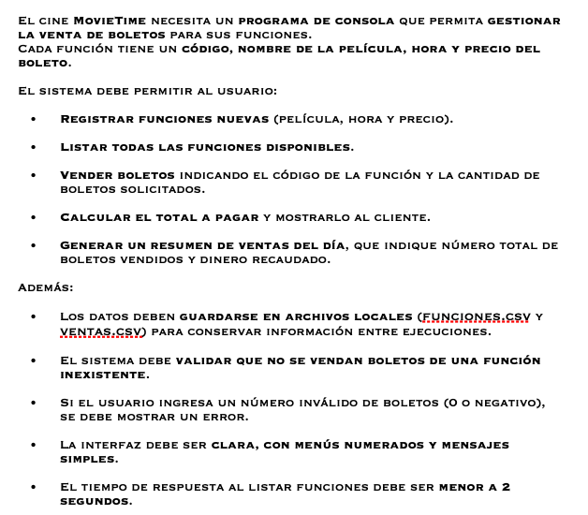REQUERIMIENTOS

- El sistema debe permitir registrar nuevas funciones
- El sistema debe permitir registrar nuevos precios
- El sistema debe permitir registrar nuevas horas de cada función
- Cada función debe salir a las 3pm 5pm y 9pm
- El sistema debe listar todas las funciones disponibles
- El sistema debe validar cada función por 30 días
- El sistema debe vender boletos indicando el código de la función
- El sistema debe vender la cantidad de boletos indicados
- El sistema debe mostrar el total a pagar mostrando al cliente
- El sistema debe generar un resumen de ventas del día (boletos vendidos, dinero recaudado)
- El resumen generado deberá ser guardado en archivos locales (funciones.csv y ventas.csv)
- El sistema debe validar que solamente se vendan boletos de funciones activas
- El sistema no debe permitir compra de boletos de numero negativos y su compra máxima es de 200
- La interfaz del programa debe ser claro y sencillo para el usuario con menús numerados y mensajes simples
- El tiempo de respuesta del sistema debe ser menor a dos segundos
- El sistema debe cobrar 10.000 COP por boleto

Preguntas:
- Cuantos días está disponible cada función
- Desde que hora está disponible cada función y a qué hora sale la última función

#RQ | REQUERIMIENTOS | FUNCIONALES | NO FUNCIONALES
1 | registrar nuevas funciones | X
2 | registrar nuevos precios | X
3 | registrar nuevas horas de cada función | X
4 | listar todas las funciones disponibles |  | x
5 | vender boletos indicando el código de la función |  | x
6 | vender la cantidad de boletos indicados | X
7 | mostrar el total a pagar | X
8 | generar un resumen de ventas del día | X
9 | El resumen generado deberá ser guardado en archivos locales | X
10 | validar que solamente se vendan boletos de funciones activas | X
11 | El sistema no debe permitir compra de boletos de numero negativos y su compra máxima es de 200 | X
12 | La interfaz del programa debe ser claro y sencillo | X
13 | El tiempo de respuesta del sistema debe ser menor a dos segundos |  | X
14 | El sistema debe cobrar 10.000 COP por boleto | X
15 | Cada función debe salir a las 3pm 5pm y 9pm |  | X
16 | El sistema debe validar cada función por 30 días |  | X

